|  |
| --- |
| Practica de laboratorio |
| Extracción de ADN de células de mucosa bucal |
| Jaime González Fábregas 4º A |



https://goo.gl/5PktEQ

Índice

1. Objetivos
2. Fundamento teórico
3. Materiales
4. Procedimiento
5. Resultados
6. Conclusiones

Objetivos

* Aprender a realizar disoluciones
* Aprender distintas técnicas de separación de sustancias
* Conocer las técnicas de separación de ADN
* Observar el aspecto de las moléculas de ADN

Fundamento Teórico

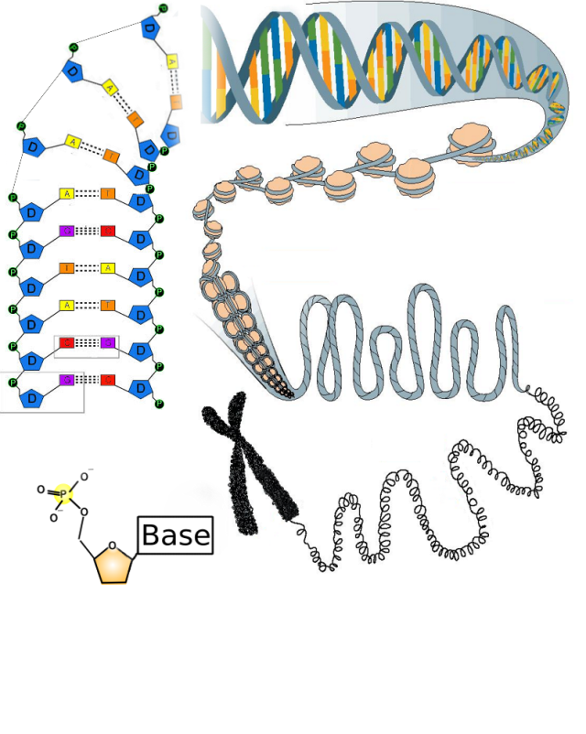El ADN (Ácido desoxirribonucleico) está formado en su más bajo nivel por unas moléculas denominada nucleótidos (1). A su vez, la estructura interna de los nucleótidos se compone de un grupo fosfato (2), una molécula de desoxiribosa (3) y una base nitrogenada, que puede alternar entre Actina, Citosina, Guanina o Timina. Después se crea una cadena de nucleótidos uniendo el grupo fosfato anterior con la desoxiribosa del siguiente (4). Dos cadenas iguales se juntan y forman una estructura de doble hélice, la cual se enrolla en proteínas denominadas histonas (5). Después las histonas crean una espiral (6), la cual al conglomerarse crea o la cromatina, estructura en la cual el ADN es guardado en el núcleo, o los cromosomas, los cuales son la estructura que adquiere el ADN cuando empieza la reproducción celular para mejor transporte.

4

3

6

5

1

2

Tiene tres funciones principales:

* **Almacén de información genética**: El ADN es un contenedor de información, con el cual se deja en herencia a tu descendencia tu información genética.
* **Creación de proteínas**: El ADN contiene las instrucciones para crearlas, por lo que él es el encargado de transcribirse en ARN para poder mandar esa información a los ribosomas
* **Auto replicación**: Este proceso consiste en la duplicación del material genético en la fase S de la interfase, con la finalidad de que las dos futuras células tengan la información genética suficiente.

Existen Varias técnicas de aislamiento de ADN, pero todas siguen los mismos pasos, se diferencian el los compuestos utilizados para llevarla a cabo:

1. Obtener las células para estudiarlas

2. Romper la membrana celular

3. Separación del material genético

En esta práctica utilizaremos células de la mucosa bucal, por lo que el método de obtención consistirá en un enjuague muy energético. Para romper la membrana celular se utilizara una disolución de detergente y agua. Por último para la separación del material genético se utilizara una disolución de sal y agua para disolver parte de las proteínas y alcohol para visualizar el material genético de manera más fácil

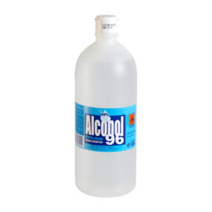Materiales

* 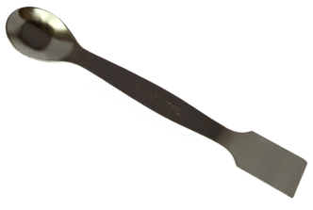Sal común
* Agua
* Detergente
* Tubo de ensayo
* Alcohol
* 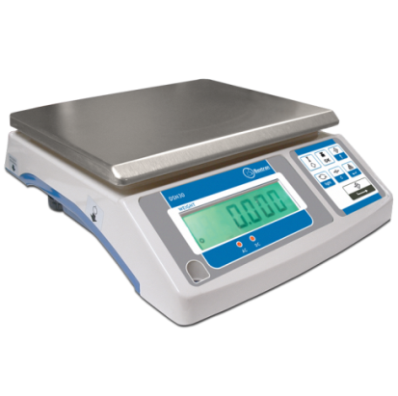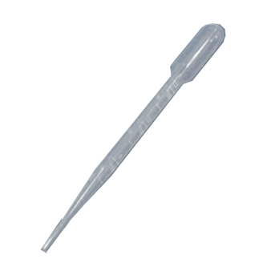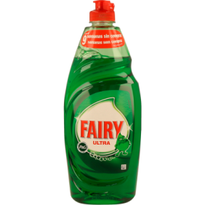Vaso de precipitados
* Cucharilla
* Pipeta
* Balanza

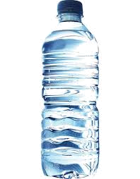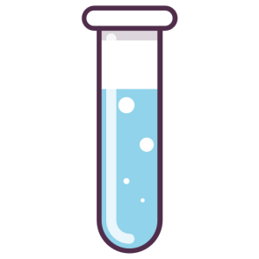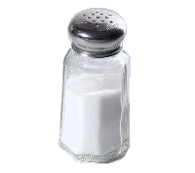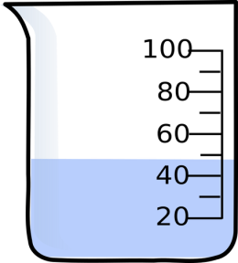

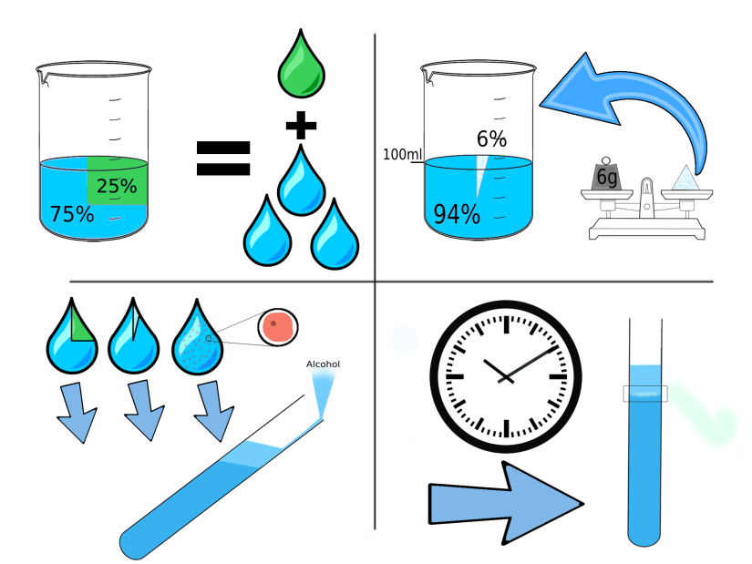Procedimiento

# 1. Preparación de las disoluciones

* Disolución de lavavajillas al 25%: mezclamos una cucharada de detergente con tres de agua.
* Disolución de sal común al 6%: disolvemos una cucharada de sal común en un vaso de agua.

# 2. Obtención de las células de la mucosa bucal

Poner una cucharada de agua en un vaso y nos enjuagamos la boca enérgicamente durante al menos medio minuto para arrastrar el mayor número posibles de células de descamación de la mucosa bucal (antes de hacerlo conviene haber tragado saliva para eliminar la acción de las enzimas contenidas en ella.).

# 3. Tratamiento de la muestra

Al agua con la que nos hemos enjuagado añadir una cucharada de la disolución de sal y otra de la de lavavajillas. Remover suavemente para que actúen la sal y el detergente pero evitando la formación de espuma. A continuación añadir muy levemente el alcohol haciéndolo resbalar por las paredes del vaso para que no se mezcle con la muestra

# 4. Obtención del ADN

Dejar reposar la muestra unos minutos. El ADN precipitara en la interfase (superficie entre el alcohol y el agua) formando una masa blanquecina que asciende lentamente al sobrenadante de la mezcla el alcohol que ha quedado en la parte superior formando un grumo de aspecto algodonoso). Introducir un palillo o una varilla en la interfase y girarlo con suavidad mientras se saca suavemente para extraer el ADN

Resultados

El producto final antes de recolectarlo con el palillo consiste en una materia de aspecto algodonoso en la interfase de la disolución y del alcohol. Esta materia son las moléculas de ADN conglomeradas. Se encuentran en esta posición debido a su densidad, ya que estas son menos densas que el agua pero más densas que el alcohol. Somos capaces de observar el ADN en este estado que el detergente ha sido capaz de romper las membranas lípidicas de las células. Parte de las proteínas y los lípidos de las células han sido disueltos o han precipitado, pero otra parte todavía se encuentra mezclado con el ADN extraído.

Conclusiones

En esta práctica se han cumplido los objetivos, ya que hemos preparado disoluciones, hemos aislado las moléculas de ADN y también las hemos observado.

**¿De dónde proviene el ADN extraído de la saliva?**

El ADN aislado de esta práctica ha sido extraído de la mucosa bucal.

**¿Obtenemos solo ADN?**

No, en el producto también se obtienen proteínas y lípidos

**¿Por qué utilizamos NaCl y detergente para aislar el ADN? ¿Qué efecto tiene sobre las células?**

El NaCl disminuye la solubilidad de las proteínas, lo que ayuda a que la mayoría precipiten al fondo del tubo de ensayo. El detergente es el encargado de romper las membranas celulares

**¿Para qué sirve el alcohol?**

El alcohol crea una frontera en la cual hay un cambio de densidad del medio, por lo que todo lo que tenga una densidad entre la densidad de la sustancia inferior y el alcohol se quedará atrapado en el medio.

**¿Dónde se localiza la cromatina en la célula?**

La cromatina se encuentra en el núcleo (en la interfase)